http://www.notaioricciardi.it/

Bollettino mensile d’informazione dei notai del Collegio di Campobasso, Isernia e Larino a cura del notaio Riccardo Ricciardi – Anno X – N. 107 – 10 marzo 2004

INFORMATICA NOTARILE
Come e perché tenere sotto controllo informatico il conto corrente professionale?
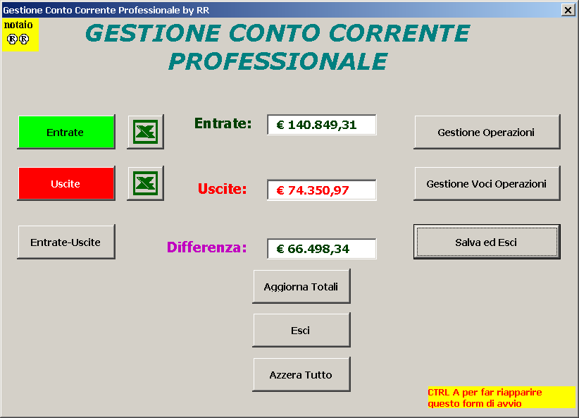
Come precisato nel D.P.R. 9 dicembre 1996, n. 695, Art. 3. Scritture contabili degli esercenti arti e professioni
l'opzione per il regime di contabilità ordinaria comporta tra l'altro la tenuta del registro nel quale annotare cronologicamente le operazioni produttive di componenti positivi e negativi di reddito integrate dalle movimentazioni finanziarie inerenti all'esercizio dell'arte o professione, compresi gli utilizzi delle somme percepite, ancorché estranei all'esercizio dell'arte o professione nonché gli estremi dei conti correnti bancari utilizzati per le movimentazioni predette.
In altri termini, in detto registro devono essere annotati le "entrate" e le "uscite" di cassa del professionista, nonché i "versamenti" ed i "prelevamenti" dal "conto banca" del professionista stesso.
Inoltre, il professionista deve annotare su
detto registro le "spese" ed i "corrispettivi" relativi alla sua professione, anche se già contabilizzati nei registri Iva.
Le "entrate" sono rappresentate - ad esempio - dalla riscossione dei corrispettivi, dai prelevamenti dal "conto banca" per esigenze di "piccola cassa" e da altri eventuali prelevamenti dal medesimo "conto banca".
La differenza tra le "entrate" e le "uscite" rappresenta l'esistenza di denaro presso la "cassa" dello studio professionale.
I "versamenti" sul conto bancario sono rappresentati - ad esempio dagli incassi delle parcelle, dai conferimenti del professionista, dal versamento di denaro esistente nella "cassa dello studio" in ammontare eccedente il fabbisogno per le piccole esigenze di spesa. I "prelevamenti" dal conto bancario sono rappresentati dai pagamenti delle spese per lo studio (esempio: telefono, luce, cancelleria, viaggi), dalle somme destinate a reintegrare le esigenze della "piccola cassa" e dagli "utilizzi" del titolare o degli associati per finalità estranee all'esercizio della professione.
E’ da ricordare, inoltre che con il Regolamento 28 dicembre 1993, n. 567, a decorrere dal 1° gennaio 1994, è stato istituito il conto fiscale in ossequio all'art. 78, commi da 27 a 38 della L. n. 413/1991 (1), e all'art. 62 del D.L. 30 agosto 1993, n. 331, convertito dalla L. 29 agosto 1993, n. 427, La gestione del conto è data al concessionario, mentre tutte le incombenze relative all'apertura e chiusura dei conti spettano agli uffici Iva, ai quali il contribuente deve rivolgersi per le formalità di apertura del conto fiscale se non ha ricevuto notizia della stessa da parte del concessionario.
Con il “conto corrente professionale” si effettuano, ora, anche i pagamenti telematici dipendenti dal Modello Unico, dalla pratiche per il Registro delle Imprese e dalle visure on line, con conseguenti nuovi problemi come da queste mail in lista sigillo:
● Il CIN è un elemento delle coordinate bancarie associate al tuo conto corrente.
In pratica nel file xml che si invia per l'adempimento unico e che viene generato attraverso la procedura UNIDOC o gli altri moduli predisposti dalle società di software private deve contenere le seguenti coordinate bancarie:
– n. conto corrente (che allo stato attuale deve essere personale e collegato al codice fiscale del notaio)
– codice Abi (che identifica la banca),
– codice CAB (che identifica lo sportello presso il quale hai sottoscritto il conto corrente),
– C.I.N., che è un carattere di controllo dell'intero codice, di solito è riportato sull'estratto conto, altrimenti devi chiederlo alla banca (è un carattere dell'alfabeto, un po’ tipo l'ultima lettera del codice fiscale per intenderci),
Allego a questo messaggio un estratto tratto da un bollettino informativo inviato da una nota banca sulle coordinate bancarie.
Fai attenzione a come inserisci i dati delle coordinate bancarie, nel mio caso, dopo avere generato un adempimento unico, il programma di controllo SOStel mi dava sempre un errore forzabile proprio relativo alla parte coordinate della banca, anche se riuscivo comunque ad inviare l'adempimento.
Dopo un po’ di prove ho capito cosa non andava: io inserivo il n. di conto nel seguente modo: 123456, e come risultato avevo un errore forzabile, ho provato ad inserire il n. di conto nel seguente modo: 0000123456, ed è scomparso l'errore.
LE COORDINATE BANCARIE NUOVO CODICE NAZIONALE e INTERNAZIONALE
(I.B.A.N. International Bank Account Number)
Le coordinate nazionali di un conto corrente sono ora composte da 23 caratteri:
x xxxxx yyyyy cccccccccccc che stanno per:
x C.I.N. carattere di controllo dell'intero codice ( ora è una lettera dell'alfabeto)
xxxxx il codice Abi della banca
yyyyy codice CAB dello sportello che detiene il conto corrente
cccccccccccc numero del conto corrente allineato a destra, con inserimento di tanti zeri a sinistra fino al completamento dei 12 caratteri previsti, e scartando i caratteri speciali, quali barre o trattini.
La coordinata internazionale (I.B.A.N.) di un conto è rappresentata dalla coordinata nazionale preceduta da 4 caratteri:
it xx che stanno per:
it identificativo del Paese (Italia)
xx C.I.N. è codice di controllo dell'intera coordinata.
● Il 12 febbraio 2004 ho ricevuto un atto di compravendita ed un atto di mutuo. Il giorno stesso ho inviato i due adempimenti unici. Il mattino seguente ho iscritto l'ipoteca.
Preciso che il problema, per me e le mie modeste casse, è...molto serio, in quanto mentre per il mutuo l'importo da addebitare per l'AU è basso, per la compravendita è alto, circa 25000 e rotti euro.
Oggi pomeriggio mi telefona un impiegato della locale filiale della banca (Banca di Roma) e mi riferisce di aver ricevuto una telefonata da Roma (non sono riuscito bene a capire nemmeno da chi) che lo informava che i due pagamenti non erano andati a buon fine per un problema tecnico tra il sistema del Ministero e quello della Banca e diceva di chiamarmi per rifare il versamento presso la filiale con il modello cartaceo.
Ho obiettato che non avrei difficoltà a farlo ma dovrei essere certo che non mi verrà più addebitato l'importo e ciò potrebbe avvenire solo a seguito di apposita comunicazione dal ministero.
Veramente non so che fare e mi sento come tra l'incudine ed il martello, in quanto:
= da un lato, l'impiegato di turno non si è certo inventato tutto, anche perché gli importi che mi ha riferito corrispondono esattamente ai miei due invii; del resto in banca i denari ancora sono sul mio conto e non ho ancora avuto la ricevuta di pagamento ma sono in possesso solo della ricevuta di trasmissione con il numero di registrazione; per cui il pagamento non risulta ancora effettuato; non vorrei incorrere in sanzioni o altro;
= da un altro lato va considerato che non è la prima volta che le ricevute di pagamento ed il materiale prelevamento dei soldi in banca avvengono a distanza di tempo, sia pure con valuta al giorno dell'invio; per cui se poi i problemi telematici vengono risolti la somma mi viene addebitata e se pago anche in filiale ho pagato due volte.
Ringrazio sin d'ora chi saprà darmi qualche utile indicazione.
Preciso che è stata la prima volta che ho inviato l'AU con addebito su un conto, che era diverso da quello precedentemente usato ma nessuna procedura mi ha mai segnalato errore e ritengo di aver correttamente indicato i dati del conto, peraltro aperto da poco.
● Se l'addebito non è andato a buon fine questo è ciò che succede: l'ufficio delle Entrate e quello del Territorio che ha ricevuto la nota sono tenuti entro 30 giorni dalla registrazione telematica leggi dalla data contenuta nella ricevuta di trasmissione ad inviare un avviso di liquidazione, sia invia telematica che attraverso una normale notifica cartacea; dal momento della notifica di questo avviso, senza alcuna sanzione né interessi di mora ci sono ulteriori 15 giorni per pagare sempre in via telematica la somma richiesta dal singolo ufficio con addebito sul
proprio conto corrente.
L'esistenza di un avviso telematico da parte dell'ufficio viene evidenziata nel pannello di controllo di tutti gli invii in corrispondenza dell'invio il cui pagamento è insufficiente o non è andato a buon fine, quindi è necessario monitorare il proprio "cruscotto" degli invii disponibile su internet.
In via bonaria si è concordato che inizialmente gli uffici mandano l'avviso in via telematica e se il notaio paga subito non deve corrispondere neanche i diritti di notifica, se si aspetta la notifica cartacea saranno dovuti i predetti diritti oltre le imposte principali.
L'unica accortezza in questo caso è che il file da inviare per effettuare il pagamento integrativo deve contenere ESCLUSIVAMENTE i dati di questo pagamento chiamato integrazione a debito senza nessuna altra informazione.
Tutto ciò è specificato al punto 8 della circolare n. 3 del maggio 2002 che spiega come effettuare un pagamento integrativo quando l'autoliquidazione è insufficiente e recita testualmente, verso la fine del medesimo punto 8, "In caso di esito di pagamento negativo, gli uffici devono procedere all'emissione di un avviso di liquidazione, ognuno per i tributi di propria competenza, utilizzando le stesse modalità previste per l'autoliquidazione insufficiente."
Ergo non è necessario effettuare alcun pagamento con F23 cartaceo ma bisogna aspettare gli avvisi delle Entrate e del territorio per effettuare i relativi pagamenti telematici, rispettando quanto previsto dalla circolare.
Ricordo anche che la medesima circolare stabilisce che in caso di dolo o colpa grave nell'autoliquidazione delle imposte gli uffici segnalano le irregolarità agli organi di controllo competenti che adottano i conseguenti provvedimenti disciplinari.
● Mi sento solo in dovere di confermare quanto sia precipitoso e fuori strada l'impiegato che richiede di pagare in modo estemporaneo le imposte: anche con me è successo che andasse perso il flusso delle operazioni del 29 novembre circa, inclusi tre miei versamenti connessi col M.U.I. : il gerente del Territorio se ne è accorto subito quando sono arrivate, sempre oltre e previsti dieci giorni, le ricevute di pagamento di versamenti posteriori: ho investito la Banca della questione e ci siamo messi in paziente attesa che sul menù apposito apparisse l'avviso di pagamento previsto dalla circolare, che a metà gennaio non era ancora arrivato: quando allora la Banca ha recuperato il flusso perduto, ha operato il pagamento e la vicenda è rientrata nella normalità.

Di qui la necessità di tenere sotto controllo informatico il conto corrente professionale tramite un apposito programma come “GestioneContoCorrenteProfessionale.xls” che altro non è che un file di Excel, con alcuni fogli ma molto codice scritto in visual basic.
Il programma da me realizzato parte da un esempio di gestione di conto corrente contenuto nel CD dell’ultimo numero della rivista Office, il cui impianto è stato da me modificato, ampliato ed adattato alle esigenze di un conto corrente professionale di un Notaio.
Il form di avvio, richiamabile in qualsiasi momento con CTRL A, presenta i seguenti pulsanti di comando:

Il pulsante centrale TOTALE fa comparire i totali delle Entrate e delle Uscite e la loro Differenza
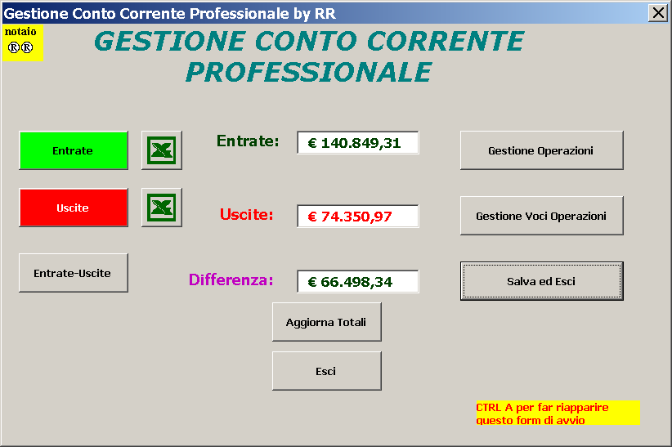

Il pulsante ENTRATE fa comparire il seguente form (del tutto simile sarà quello aperto dal pulsante USCITE) che consente anche la visualizzazione di un grafico e la stampa di tutte le entrate registrate

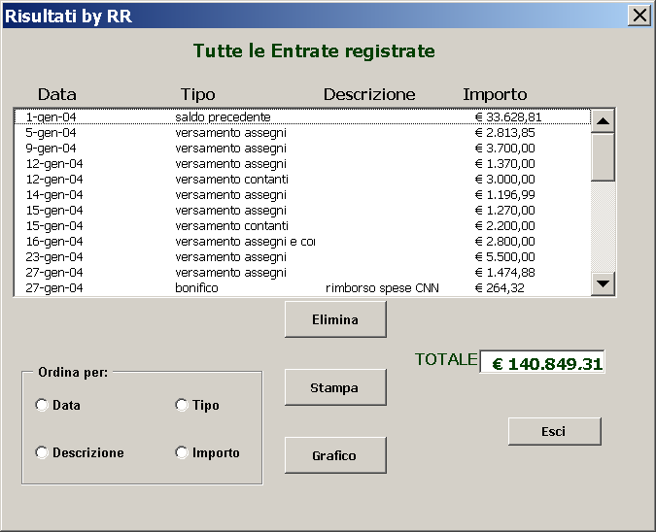

I pulsanti con l’icona di Excel aprono rispettivamente il foglio Entrate e il Foglio Uscite, riordinando tutte le relative operazioni registrate per data. Il pulsante ENTRATE USCITE apre il seguente form che consente una molteplice visualizzazione sia delle entrate che delle uscite.
Il pulsante Entrate Uscite apre il seguente form che consente una visualizzazione per tipo, data o per tipo-data sia delle entrate che delle uscite.
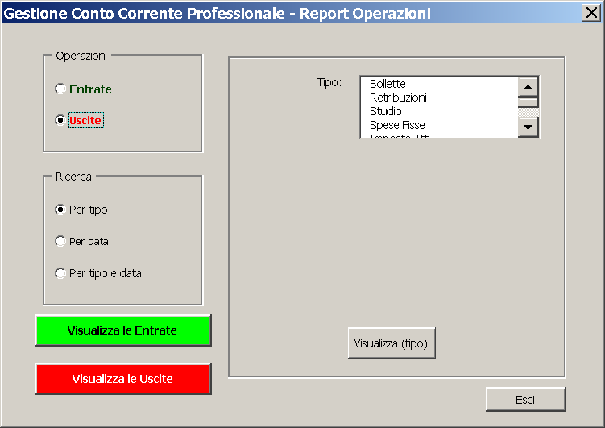

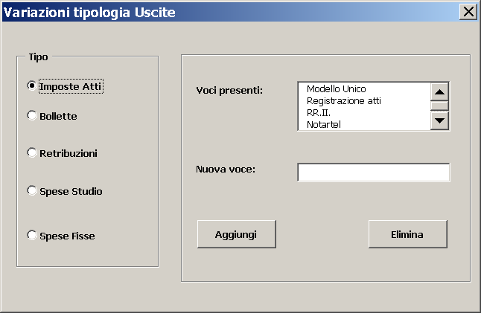
Il pulsante Gestione Operazioni consente l’inserimento delle entrate tramite questo form
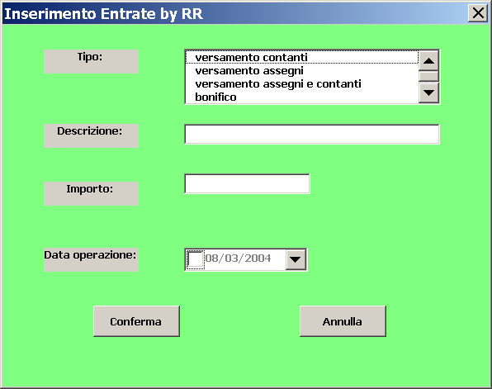

e l’inserimento delle uscite tramite il seguente form

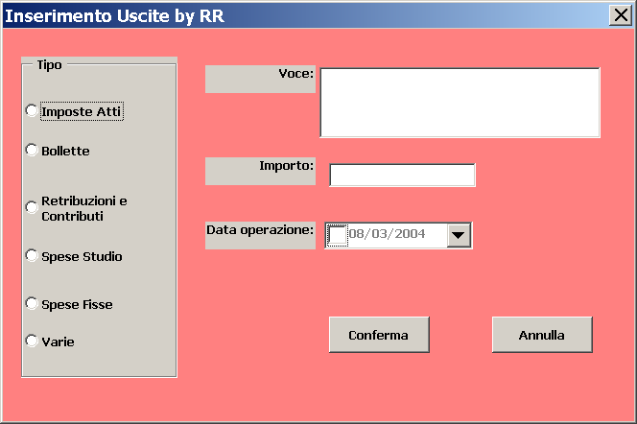
Il pulsante Gestione Voci Operazioni consente l’inserimento di una nuova voce sia nella tipologia delle entrate

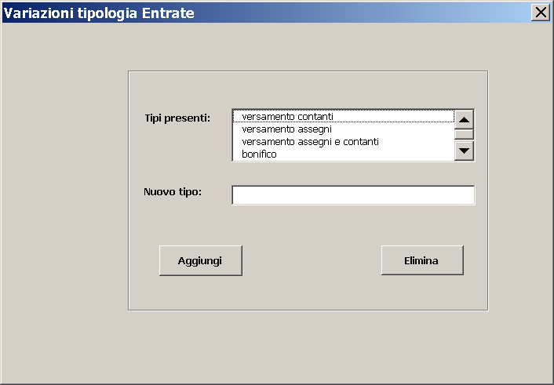
che nella sottotipologia delle uscite

Il pulsante Salva e Esci salva il lavoro, chiudendo il programma ma restando in Excel, il pulsante Esci chiude tutto senza salvare, il pulsante Azzera Tutto cancella, previo avviso, tutte le Entrate e tutte le Uscite per ripartire da zero, come deve essere fatto ad inizio anno.

I fogli su cui si basa il programma sono i seguenti:
- ENTRATE
- USCITE
- MENU_USCITE, relativo alla tipologia delle uscite
- SOTTOMENU_ENTRATE relativo alla tipologia delle entrate
- SOTTOMENU_USCITE relativo ad una ulteriore specificazione di alcuni tipi di uscite
- GRAFICO che viene eliminato e creato di nuovo quando lo si richiede
- RISULTATI dove vengono copiati i risultati della ricerca per poter essere visualizzati

Il programma è unito al file zip del bollettino.

